
Утверждаю.
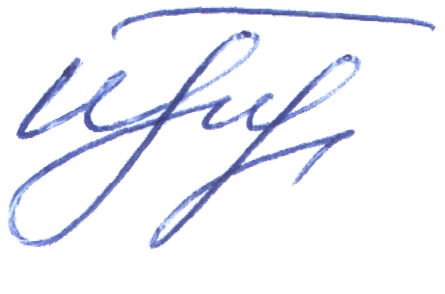
Директор школы
______________
Терсина И.Н.
План работы МОУ «СОШ п.Бурный»
по устранению критических моментов, выявленных по результатам проведения диагностических работ по учебным предметам: математика, русский язык, история в 10 классе в октябре 2020 года.
№ | Мероприятия (рекомендации) по устранению критических моментов, выявленных по результатам проведения диагностических работ | Сроки | Ответственные | Примечание
Аналитический
1 | Подробный анализ диагностической работы с целью определения:  - проблемных полей;  - дефицита в виде несформированных планируемых результатов. | ноябрь 2020 | Курирующий администратор, учителя истории, математики, русского языка | выполнено
Организационно-методический этап
2 | Внесение изменений в рабочие программы по  учебному предмету:  -планируемые результаты,  -содержание учебного предмета,  - тематическое планирование. | ноябрь 2020 | Курирующий администратор, учителя истории, математики, русского языка | выполнено
Обучающий этап
3 | Проведение учебных занятий по учебному предмету в связи с изменениями, внесенными в рабочую программу. | в течение II полугодия | Курирующий администратор, учителя истории, математики, русского языка | исполнение до конца учебного года
4 | Включение в занятия развитие несформированных умений, видов деятельности. Связать освоение нового материала и формирование соответствующих планируемых результатов с проблемными полями и дефицитами РДР 2020 года. | в течение II полугодия |  | исполнение до конца учебного года
 | Оценочный этап
5 | Внесение изменений в Положение о ВСОКО. |  | Курирующий администратор, учителя истории, математики, русского языка | По итогам полугодия и учебного года
6 | Проведение промежуточной (полугодовой) оценки обучающихся на учебных занятиях по учебному предмету. |  |  | По итогам полугодия и учебного года
7 | Анализ результатов текущей, тематической и промежуточной оценки планируемых результатов образовательной программы основного (среднего) общего образования по итогам выполненных работ. |  |  | По итогам полугодия и учебного года
 | Рефлексивный этап
8 | Анализ эффективности принятых мер по  организации образовательной деятельности  школы на уровне основного общего образования на основе результатов региональных диагностических работ, проведенных в октябре 2020 г. |  | Курирующий администратор | Аналитический отчет

